**湘 潭 大 学 实 验 报 告**

**课程名称** 数字逻辑与电路实验 **实验名称** 序列检测器实验 **实验日期** 2021年5月29日 **班 级** 20级计算机科学与技术2班 **学 号** 201905190813 **姓 名** 洪雨芸

**同组者** 李玲玉、马欣悦

1. **实验目的**

1、用状态机实现序列检测器的设计，了解一般状态机的设计与应用。

2、熟悉Vivado,具备使用VerilogHDL编程、仿真并进行硬件测试的能力。

1. **实验内容及要求**

1、序列信号发生器设计

通过Verilog HDL语言编程，实现一个8位序列检测器，要求有1个串行数据输入端、1个时钟脉冲输入、1 个异步清零端、1个8位预置码输入端、4位的状态码输出端和检测结果输出端，序列检测器模块图如下图所示。

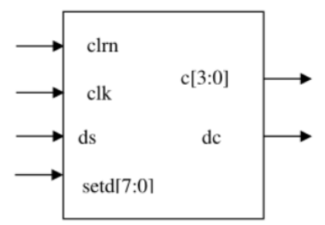

clrn:异步清零信号,低电平有效

clk: 时钟脉冲输入,上升沿有效

ds:串行数据输入端

setd:8位预置码输入端

c:4位状态码输出端

dc:检测结果输出

2、选用开发工具和开发环境，用HDL完成序列检测器状态机的设计编辑和仿真测试等步骤，给出仿真波形。

3、根据方案，创建项目，进行功能仿真和编译下载，完成实验操作并做好数据记录。

4、根据实验内容，写出实验报告，包括程序设计、软件编译、仿真分析、硬件测试和详细实验过程;给出程序分析报告、仿真波形图及其分析报告。

**三、实验设备与软件环境**

设备：Cpu FPGA教学实验系统 V2.0 LS-CPU-EXB-001

环境：Verilog HDL

**四、实验方案或原理**

1. 原理：

序列检测器可用于检测--组或多组由二进制码组成的脉冲序列信号,当序列检测器连续接收到一组串行二进制码后，如果这组码与检测器中预先设置的码相同，则输出1，否则输出0。由于这种检测的关键在于正确码的收到必须是连续的，这就要求检测器必须记住前一次的正确码及正确序列，直到在连续的检测中 所收到的每一位码都与预置数的对应码相同。在检测过程中，任何一位不相等都将回到初始状态重新开始检测。

例如，若预先设置的二进制码为11010110，则当序列检测器连续接收到的8 位序列信号为11010110 (时间顺序为自左向右)时，会输出1,表示检测到预置数据;否则输出0,表示没有检测到。

1. 设计方案：

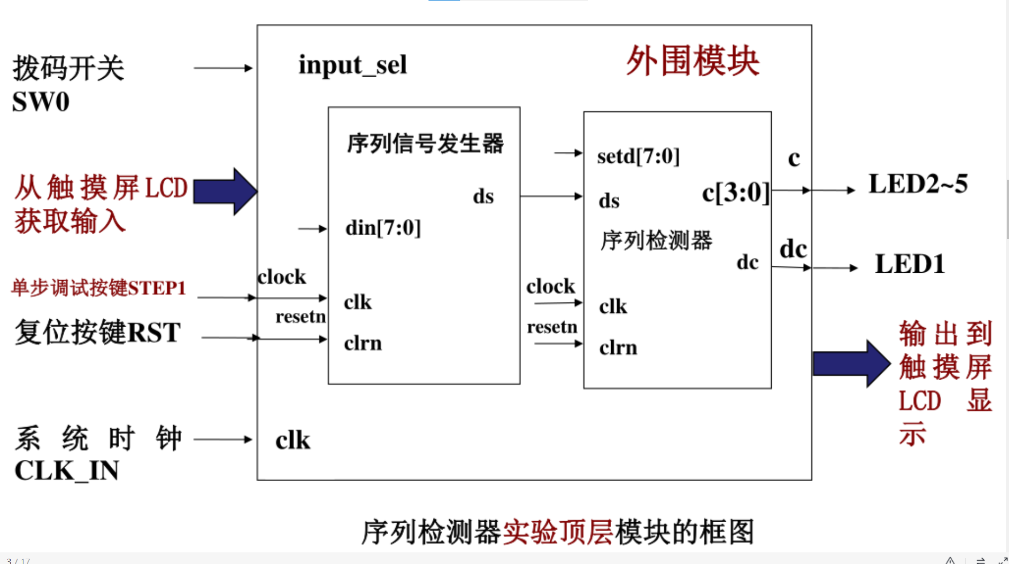

**五、代码设计及实验步骤（含列表说明符号的意义、位数、信号有效）**

代码设计：

1. 源文件代码sequencer.v

module sequencer(clk,clrn,din,ds);

input [7:0] din;

input clk,clrn;

output ds;

reg ds;

//3位二进制计数器

reg [2:0] count;

always @(posedge clk or negedge clrn)

begin

if ( !clrn )

begin

count <= 3'd0;

end

else

begin

count <= count +1;

end

end

//8选1数据选择器

always @( posedge clk )

case ( count )

3'd0 : ds <= din[7]; //7

3'd1 : ds <= din[6]; //6

3'd2 : ds <= din[5]; //5

3'd3 : ds <= din[4]; //4

3'd4 : ds <= din[3]; //3

3'd5 : ds <= din[2]; //2

3'd6 : ds <= din[1]; //1

3'd7 : ds <= din[0]; //0

default:ds <=1'b0;

endcase

endmodule

1. 源代码sqdetector.v

module sqdetector(ds,setd,clk,clrn,dc,c);

input ds,clk,clrn;

input [7:0] setd;

output [3:0] c;

output dc;

reg [3:0] c;

reg dc;

reg [3:0] n;

always @(c,setd,ds,n)

case (c)

4'b0000 : if(ds==setd[7]) begin n<=4'b0001; dc<=1'b0; end

else begin n<=4'b0000; dc<=1'b0; end

4'b0001 : if(ds==setd[6]) begin n<=4'b0010; dc<=1'b0; end

else begin n<=4'b0000; dc<=1'b0; end

4'b0010 : if(ds==setd[5]) begin n<=4'b0011; dc<=1'b0; end

else begin n<=4'b0000; dc<=1'b0; end

4'b0011 : if(ds==setd[4]) begin n<=4'b0100; dc<=1'b0; end

else begin n<=4'b0000; dc<=1'b0; end

4'b0100 : if(ds==setd[3]) begin n<=4'b0101; dc<=1'b0; end

else begin n<=4'b0000; dc<=1'b0; end

4'b0101 : if(ds==setd[2]) begin n<=4'b0110; dc<=1'b0; end

else begin n<=4'b0000; dc<=1'b0; end

4'b0110 : if(ds==setd[1]) begin n<=4'b0111; dc<=1'b0; end

else begin n<=4'b0000; dc<=1'b0; end

4'b0111 : if(ds==setd[0]) begin n<=4'b0000; dc<=1'b1; end

else begin n<=4'b0000; dc<=1'b0; end

default : begin n<=4'b0000; dc<=1'b0; end

endcase

always @(negedge clrn or posedge clk)

if (clrn==0) c<=0;

else c<=n;

endmodule

源代码sqdetector_display.v

module sqdetector_display(

//时钟与复位信号

input clk,

input resetn, //后缀"n"代表低电平有效

//拨码开关，用于选择输入数

input input_sel, //0:输入为序列检测器预置数据(setd)

//1:输入为序列信号发生器预置数据(din)

//脉冲开关，用于产生脉冲clock，实现单步执行

input clock,

//序列检测器数据检测结果输出端

output dc,

//序列检测器状态码输出端

output [3:0] c,

//触摸屏相关接口，不需要更改

output lcd_rst,

output lcd_cs,

output lcd_rs,

output lcd_wr,

output lcd_rd,

inout[15:0] lcd_data_io,

output lcd_bl_ctr,

inout ct_int,

inout ct_sda,

output ct_scl,

output ct_rstn);

//-----{调用sqdetector模块}begin

reg [7:0] setd; // sqdetector8位预置数输入端

wire ds;

sqdetector sqd(.ds(ds),.setd(setd),.clk(clock),.clrn(resetn),.dc(dc),.c(c));

//-----{调用sqdetector模块}end

//-----{调用sequencer模块}begin

reg [7:0] din; // sequencer预置数据输入

sequencer sequencer_module(.clk(clock),.clrn(resetn),.din(din),.ds(ds));

//-----{调用sequencer模块}end

//---------------------{调用触摸屏模块}begin--------------------//

//-----{实例化触摸屏}begin

//此小节不需要更改

reg display_valid;

reg [39:0] display_name;

reg [31:0] display_value;

wire [5 :0] display_number;

wire input_valid;

wire [31:0] input_value;

lcd_module lcd_module(.clk(clk),//10Mhz

.resetn(resetn),

//调用触摸屏的接口

.display_valid(display_valid ),

.display_name(display_name ),

.display_value(display_value ),

.display_number (display_number),

.input_valid(input_valid),

.input_value(input_value),

//lcd触摸屏相关接口，不需要更改

.lcd_rst (lcd_rst),

.lcd_cs (lcd_cs ),

.lcd_rs(lcd_rs ),

.lcd_wr (lcd_wr),

.lcd_rd(lcd_rd ),

.lcd_data_io(lcd_data_io),

.lcd_bl_ctr (lcd_bl_ctr),

.ct_int (ct_int ),

.ct_sda (ct_sda ),

.ct_scl (ct_scl),

.ct_rstn (ct_rstn )

);

//-----{实例化触摸屏}end

//-----{从触摸屏获取输入}begin

//根据实际需要输入的数修改此小节，

//建议对每一个数的输入，编写单独一个always块

//当input_sel为0时，表示输入为序列检测器预置数据(setd)

always @(posedge clk)

begin

if (!resetn)

begin

setd <= 4'd0;

end

else if (input_valid && input_sel==1'b0)

begin

setd <= input_value[7:0];

end

end

//当input_sel为1时，表示输入数为序列信号发生器预置数据(din)

always @(posedge clk)

begin

if (!resetn)

begin

din <= 32'b0;

end

else if (input_valid && input_sel==1'b1)

begin

din <= input_value[7:0];

end

end

//-----{从触摸屏获取输入}end

//-----{输出到触摸屏显示}begin

//根据需要显示的数修改此小节，

//触摸屏上共有44块显示区域，可显示44组32位数据

//44块显示区域从1开始编号，编号为1~44，

always @(posedge clk)

begin

case(display_number)

6'd1 :

begin

display_valid <= 1'b1;

display_name <= "CLRN";

display_value <= resetn;

end

6'd3 :

begin

display_valid <= 1'b1;

display_name <= "SETD";

display_value <= {24'b0,setd};

end

6'd4 :

begin

display_valid <= 1'b1;

display_name <= "DIN";

display_value <= {24'b0,din};

end

6'd5 :

begin

display_valid <= 1'b1;

display_name <= "C";

display_value <= {28'b0,c};

end

6'd6 :

begin

display_valid <= 1'b1;

display_name <= "DC";

display_value <= dc;

end

default :

begin

display_valid <= 1'b0;

display_name <= 40'd0;

display_value <= 32'd0;

end

endcase

end

//-----{输出到触摸屏显示}end

//----------------------{调用触摸屏模块}end---------------------//

endmodule

1. 仿真测试文件代码sqdetector_tb.v

`include "sqdetector.v"

module sqdetector_tb;

reg clk,clrn,ds;

reg [7:0] setd;

wire [3:0] c;

wire dc;

sqdetector U(.ds(ds),.setd(setd),.clk(clk),.clrn(clrn),.dc(dc),.c(c));

initial

begin

ds=1;

clrn=0;clk=0; setd=8'b10101010;

#0 $display("time\tds\tsetd\tclk\tclrn\tdc\tc");

#4 clrn=1;

#40 setd=8'b01010101;

#40 setd=8'b00110011;

#40 setd=8'b11001100;

#40 setd=8'b11001101;

#40 setd=8'b10100101;

end

always #2 clk=~clk; //每隔2,clk翻转一次

always #4 ds=~ds; //每隔4,ds翻转一次

endmodule

1. 约束文件代码sqdetector_display.xdc

#时钟信号

set_property PACKAGE_PIN AC19 [get_ports clk]

set_property IOSTANDARD LVCMOS33 [get_ports clk]

#脉冲开关，用于输入作为复位信号，低电平有效

set_property PACKAGE_PIN Y3 [get_ports resetn]

set_property IOSTANDARD LVCMOS33 [get_ports resetn]

#脉冲开关，用于输入作为单步执行的clock

set_property PACKAGE_PIN Y5 [get_ports clock]

set_property CLOCK_DEDICATED_ROUTE FALSE [get_nets clock_IBUF]

set_property IOSTANDARD LVCMOS33 [get_ports clock]

#拨码开关的设置,用于输入sw0

set_property PACKAGE_PIN AC21 [get_ports input_sel]

set_property IOSTANDARD LVCMOS33 [get_ports input_sel]

#LED灯1的设置,用于输出dc

set_property PACKAGE_PIN H7 [get_ports dc]

set_property IOSTANDARD LVCMOS33 [get_ports dc]

#LED灯5~8的设置,用于输出c

set_property PACKAGE_PIN D5 [get_ports {c[3]}]

set_property PACKAGE_PIN A3 [get_ports {c[2]}]

set_property PACKAGE_PIN A5 [get_ports {c[1]}]

set_property PACKAGE_PIN A4 [get_ports {c[0]}]

set_property IOSTANDARD LVCMOS33 [get_ports {c[3]}]

set_property IOSTANDARD LVCMOS33 [get_ports {c[2]}]

set_property IOSTANDARD LVCMOS33 [get_ports {c[1]}]

set_property IOSTANDARD LVCMOS33 [get_ports {c[0]}]

#触摸屏引脚连接

set_property PACKAGE_PIN J25 [get_ports lcd_rst]

set_property PACKAGE_PIN H18 [get_ports lcd_cs]

set_property PACKAGE_PIN K16 [get_ports lcd_rs]

set_property PACKAGE_PIN L8 [get_ports lcd_wr]

set_property PACKAGE_PIN K8 [get_ports lcd_rd]

set_property PACKAGE_PIN J15 [get_ports lcd_bl_ctr]

set_property PACKAGE_PIN H9 [get_ports {lcd_data_io[0]}]

set_property PACKAGE_PIN K17 [get_ports {lcd_data_io[1]}]

set_property PACKAGE_PIN J20 [get_ports {lcd_data_io[2]}]

set_property PACKAGE_PIN M17 [get_ports {lcd_data_io[3]}]

set_property PACKAGE_PIN L17 [get_ports {lcd_data_io[4]}]

set_property PACKAGE_PIN L18 [get_ports {lcd_data_io[5]}]

set_property PACKAGE_PIN L15 [get_ports {lcd_data_io[6]}]

set_property PACKAGE_PIN M15 [get_ports {lcd_data_io[7]}]

set_property PACKAGE_PIN M16 [get_ports {lcd_data_io[8]}]

set_property PACKAGE_PIN L14 [get_ports {lcd_data_io[9]}]

set_property PACKAGE_PIN M14 [get_ports {lcd_data_io[10]}]

set_property PACKAGE_PIN F22 [get_ports {lcd_data_io[11]}]

set_property PACKAGE_PIN G22 [get_ports {lcd_data_io[12]}]

set_property PACKAGE_PIN G21 [get_ports {lcd_data_io[13]}]

set_property PACKAGE_PIN H24 [get_ports {lcd_data_io[14]}]

set_property PACKAGE_PIN J16 [get_ports {lcd_data_io[15]}]

set_property PACKAGE_PIN L19 [get_ports ct_int]

set_property PACKAGE_PIN J24 [get_ports ct_sda]

set_property PACKAGE_PIN H21 [get_ports ct_scl]

set_property PACKAGE_PIN G24 [get_ports ct_rstn]

set_property IOSTANDARD LVCMOS33 [get_ports lcd_rst]

set_property IOSTANDARD LVCMOS33 [get_ports lcd_cs]

set_property IOSTANDARD LVCMOS33 [get_ports lcd_rs]

set_property IOSTANDARD LVCMOS33 [get_ports lcd_wr]

set_property IOSTANDARD LVCMOS33 [get_ports lcd_rd]

set_property IOSTANDARD LVCMOS33 [get_ports lcd_bl_ctr]

set_property IOSTANDARD LVCMOS33 [get_ports {lcd_data_io[0]}]

set_property IOSTANDARD LVCMOS33 [get_ports {lcd_data_io[1]}]

set_property IOSTANDARD LVCMOS33 [get_ports {lcd_data_io[2]}]

set_property IOSTANDARD LVCMOS33 [get_ports {lcd_data_io[3]}]

set_property IOSTANDARD LVCMOS33 [get_ports {lcd_data_io[4]}]

set_property IOSTANDARD LVCMOS33 [get_ports {lcd_data_io[5]}]

set_property IOSTANDARD LVCMOS33 [get_ports {lcd_data_io[6]}]

set_property IOSTANDARD LVCMOS33 [get_ports {lcd_data_io[7]}]

set_property IOSTANDARD LVCMOS33 [get_ports {lcd_data_io[8]}]

set_property IOSTANDARD LVCMOS33 [get_ports {lcd_data_io[9]}]

set_property IOSTANDARD LVCMOS33 [get_ports {lcd_data_io[10]}]

set_property IOSTANDARD LVCMOS33 [get_ports {lcd_data_io[11]}]

set_property IOSTANDARD LVCMOS33 [get_ports {lcd_data_io[12]}]

set_property IOSTANDARD LVCMOS33 [get_ports {lcd_data_io[13]}]

set_property IOSTANDARD LVCMOS33 [get_ports {lcd_data_io[14]}]

set_property IOSTANDARD LVCMOS33 [get_ports {lcd_data_io[15]}]

set_property IOSTANDARD LVCMOS33 [get_ports ct_int]

set_property IOSTANDARD LVCMOS33 [get_ports ct_sda]

set_property IOSTANDARD LVCMOS33 [get_ports ct_scl]

set_property IOSTANDARD LVCMOS33 [get_ports ct_rstn]

实验步骤：

1. 创建工程

新建一个文件夹SQDETECTOR，然后在该文件夹中用vivado软件创建新工程sqdetector，并指定FPGA器件。

1. 模块设计

设计代码sqdetector.v并添加、编译、改错

1. 功能仿真

设计仿真测试代码sqdetector_tb.v并添加，进行波形仿真，仿真波形图如下图

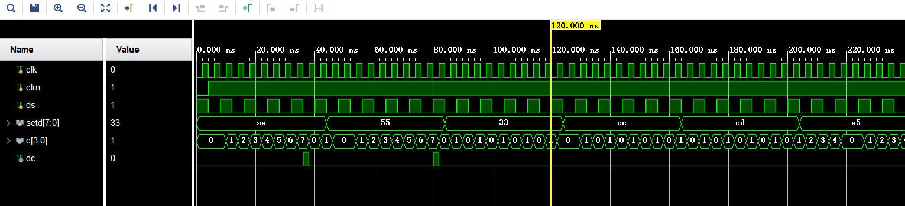

1. 引脚绑定

根据实验方案设计约束文件代码sqdetector.xdc并添加，

1. 综合、布局布线并产生可烧写文件、文件下载
2. 实验操作与数据记录

SW0上拨代表输入sted,下拨代表输入din，按下单步调试按键分别比较输入的两位数各个位数上是否相等，若sted等于din，dc等于1，否则，dc等于0，

开关上拨代表0，下拨代表1，LED灯亮代表0，灭代表1。

**六、实验结果验证及分析**

如下图实验操作图片

测试结果符合实验预期。

**七、实验过程中出现的问题及处理情况（如排故障的方法等）或可研究与探索的问题与方法**

实验现象：文件综合下载失败。

原因分析：下载线与电脑连接后忘记打开电源

排除故障的方法：拔掉下载线后重新连接并打开电源，再次进行综合下载烧写成功

**八、实验操作评分照片**

